Содержание

Изм

Лист

№ докум

Подпись

Дата

Лист

2

РКСИ.ПП23.09.02.03.3519

Студент

Луценко В.И.

Консульт.

Руковод.

Кротенко Е.М.

Н.контр

Н.контр

Лист

Листов

17

ПОКС-35

1. Характеристика предприятия 3
2. Компьютерное оснащение предприятия и программное обеспечение предприятия. Описание рабочего места (техническое и программное оснащение) 4
3. Должностная инструкция техника/техника-программиста 6
4. Техника безопасности при работе на ПК 8
5. Выполнение индивидуального задания (описание задания и хода его выполнения) 10

Список используемой литературы 15

Приложение 16

Производственная практика

ПП.01.01

по профилю специальности.

Отчет

4-ПОКС-з

1 Характеристика предприятия

Дата создания организации 28.07.2008 года.

Полное наименование образовательного учреждения в соответствии с

уставом: Общество с Ограниченной Ответственностью «Семейное чтение».

Сокращенное наименование: ООО «Семейное чтение».

Юридический адрес: 115230, г. Москва, Каширское шоссе д.17 к. 5 офис 16.

Фактический адрес: 344079, г. Ростов-на-Дону, ул. Волоколамская, д. 3.

Генеральный директор: Исаков Александр Александрович.

Телефон/факс: +7 964 519 19 91.

Почтовый индекс: 344079.

Адрес электронной почты:  semchtenie@mail.ru

График работы: Понедельник - Пятница (8:00-17:00).

2 Компьютерное оснащение и программное обеспечение предприятия. Описание рабочего места (техническое и программное оснащение)

Кабинеты сотрудников оснащены компьютерами, которые имеют следующие технические характеристики:

|  |  |
| --- | --- |
| Тип комплектующих | Модель комплектующих |
| Процессор | Celeron N4120 |
| Оперативная память | 4 Гб, DDR4 |
| Видеокарта | Intel UHD Graphics 600 |
| Звуковая карта | Интеграционный контроллер |
| Сетевая карта | Интеграционный контроллер |
| Жесткий диск | 500 ГБ |
| Дисковод для гибких дисков | Teac, 3.5 дюйма |
| Оптический привод | DVD |
| Клавиатура | Razer Cynosa V2 (Проводная, мембранная) |
| Мышь | Razer DeathAdder Essential (1200 dpi, оптический светодиодный, USB) |
| Монитор | MSI Pro MP241X, 23.8" |
| Корпус | DEXP Atlas H342 черный |
| Блок питания | DEEPCOOL DQ750 |
| Источник бесперебойного питания | 300 Вт |

На всех компьютерах предприятии установлена лицензионная

операционная система Windows 7.

Программное обеспечение, использованное в организации:

Microsoft Office – это комплекс популярных и по-своему уникальных

программных продуктов, способных обеспечить пользователя всеми

необходимыми инструментами и функциями для продуктивной работы с

файлами и документами различного типа. Основные приложения Microsoft

Office:

Word — текстовый процессор, предназначен для создания и

редактирования текстовых документов;

Access — система управления базами данных, предназначена для

организации работы с большими объемами данных;

Kaspersky Internet Security (KIS) — линейка программных продуктов,

разработанная компанией «Лаборатория Касперского» на базе «Антивируса

Касперского» для комплексной защиты домашних персональных

компьютеров и мобильных устройств в реальном времени от известных и

новых угроз.

1С:Предприятие — программный продукт компании «1С»,

предназначенный для автоматизации деятельности на предприятии.

«1С:Предприятие» предназначено для автоматизации бухгалтерского

и управленческого учётов (включая начисление зарплаты и управление кадрами), экономической и организационной деятельности предприятия.

3 Должностная инструкция техника/техника-программиста

Техник-программист в ходе разработки и отладки программного кода выполняет следующие должностные обязанности:

1. Формализацию и алгоритмизацию поставленных задач, в том числе:

* составление формализованных описаний решений поставленных задач в соответствии с требованиями технического задания или других принятых в организации нормативных документов;
* разработку алгоритмов решения поставленных задач в соответствии с требованиями технического задания или других принятых в организации нормативных документов;
* оценку и согласовывание сроков выполнения поставленных задач.

1. Написание программного кода с использованием языков

программирования, определения и манипулирования данными, в том числе:

* создание программного кода в соответствии с техническим заданием (готовыми спецификациями);
* оптимизацию программного кода с использованием специализированных программных средств;
* оценку и согласование сроков выполнения поставленных задач.

1. Оформление программного кода в соответствии с установленными

требованиями, в том числе:

* приведение наименований переменных, функций, классов, структур данных и файлов в соответствие с установленными в организации требованиями;
* структурирование исходного программного кода в соответствии с установленными в организации требованиями;
* комментирование и разметка программного кода в соответствии с установленными в организации требованиями;
* форматирование исходного программного кода в соответствии с установленными в организации требованиями.

1. Работу с системой контроля версий, в том числе:

* регистрацию изменений исходного текста программного кода в системе контроля версий;
* слияние, разделение и сравнение исходных текстов программного кода;
* сохранение сделанных изменений программного кода в соответствии с регламентом контроля версий.

1. Проверку и отладку программного кода, в том числе:

* анализ и проверку исходного программного кода;
* отладку программного кода на уровне программных модулей;
* отладку программного кода на уровне межмодульных взаимодействий и взаимодействий с окружением;
* оценку и согласование сроков выполнения поставленных задач.

4 Техника безопасности при работе на ПК

Требования техники безопасности при работе за компьютером - это обязательные правила, позволяющие минимизировать вредное воздействие офисного оборудования на здоровье и работоспособность сотрудников.

Приступая к работе на компьютере желательно:

* + осмотреть рабочее место (расположение блоков и их состояние);
  + подобрать по высоте стул;
  + монитор должен располагаться на уровне глаз и перпендикулярно углу зрения;
  + экран монитора и защитный экран (с обеих сторон) должны быть чистыми;
  + освещение должно соответствовать нормам СанПиН;
  + не рекомендуется располагать монитор около яркого источника света т.к. приходится повышать яркость и контрастность, что влечет за собой: увеличение нагрузки на глаза, излучения, выгорает люминофор экрана, сокращается срок службы монитора;
  + на мониторе не должно быть бликов, сильного контраста с внешним освещением;
  + мышь располагается так, чтобы было удобно работать с ней. Провод должен лежать свободно. При работе с мышью по периметру коврика должно оставаться пространство не менее 2-5 сантиметров;
  + клавиатуру следует располагать прямо перед пользователем, работающим на компьютере. По периметру оставляется свободное место 2-5 сантиметров.

Требования безопасности перед началом работы

Программист при работе с персональным компьютером обязан:

* + осмотреть и привести в порядок рабочее место;
  + отрегулировать освещенность на рабочем месте, убедиться в достаточности освещенности, отсутствии отражений на экране;
  + проверить правильность подключения оборудования к электросети;
  + проверить исправность токопроводящих проводов и отсутствие оголенных участков проводов;
  + убедиться в наличии защитного заземления;
  + протереть салфеткой поверхность экрана и защитного фильтра;
  + убедиться в отсутствии дискет в дисководах процессора персонального компьютера;
  + проверить правильность установки стола, стула, подставки для ног, пюпитра, положение оборудования, угла наклона экрана, положение клавиатуры, положение «мыши» на специальном коврике, при необходимости произвести регулировку рабочего стола и кресла, а также расположение элементов компьютера в соответствии с требованиями эргономики и в целях исключения неудобных поз и длительных напряжений тела.

Программисту при работе на ПК запрещается:

* + касаться одновременно экрана монитора и клавиатуры;
  + прикасаться к задней панели системного блока (процессора) при включенном питании;
  + переключать разъемы интерфейсных кабелей периферийных

устройств при включенном питании;

* + допускать попадание влаги на поверхность системного блока (процессора), монитора, рабочую поверхность клавиатуры, дисководов,

принтеров и других устройств;

* + производить самостоятельное вскрытие и ремонт оборудования.

5 Выполнение индивидуального задания (описание задания и хода его выполнения)

Разработка сайта для онлайн-продажи книг

Выбор среды для разработки дизайна

Figma — онлайн-редактор, в котором удобно проектировать интерфейсы, создавать макеты сайтов, мобильных приложений, презентации, иллюстрации, логотипы и анимацию. В основном инструментом пользуются дизайнеры, но продакт-менеджерам и разработчикам тоже полезно разбираться в программе. Так участникам проекта будет проще понимать друг друга и работать над продуктом.

Особенности программы:

* макет можно смотреть и редактировать онлайн, изменения видны сразу всем участникам. Менеджеру или разработчику не нужно дёргать дизайнера и спрашивать, что происходит с проектом. Они заходят в программу и видят последние изменения;
* открывается через браузер, устанавливать дополнительные приложения не нужно. Это удобно, когда нужно показать макет клиенту или коллегам. Достаточно отправить ссылку и настроить права доступа.

Разработка дизайна страницы

Перед началом разработки дизайна, я изучила официальный сайт организации, чтобы понять, в каком направлении двигаться, собрала основную информацию, цветовую палитру и шрифты.

Дальше начала разрабатывать дизайн будущего интернет-магазина.

Для разработки мне понадобились основные инструменты онлайн-сервиса Figma. (Рисунок 1.)

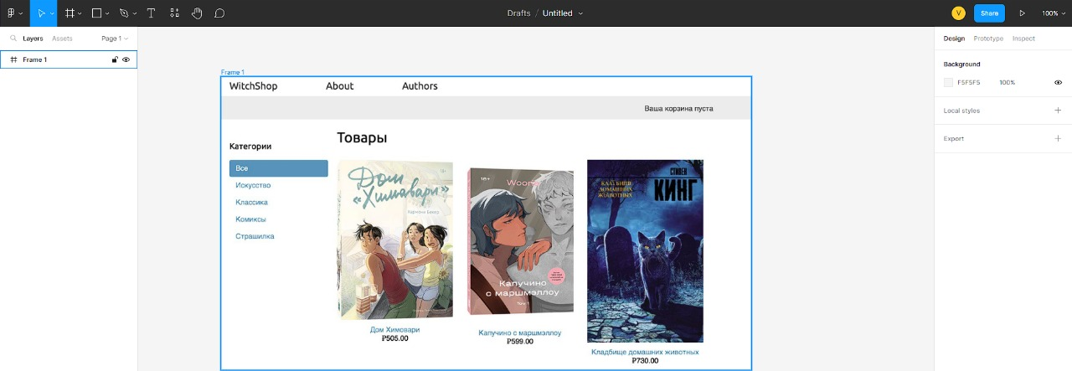

Рисунок 1 – Макет дизайна, выполненный в Figma

Разработка интернет-магазина

Django — это высокоуровневый Python веб-фреймворк, который позволяет быстро создавать безопасные и поддерживаемые веб-сайты. Созданный опытными разработчиками, Django берёт на себя большую часть хлопот веб-разработки, поэтому вы можете сосредоточиться на написании своего веб-приложения без необходимости изобретать велосипед. Он бесплатный и с открытым исходным кодом, имеет растущее и активное сообщество, отличную документацию и множество вариантов как бесплатной, так и платной поддержки.

HTML — стандартизированный язык гипертекстовой разметки документов для просмотра веб-страниц в браузере. Веб-браузеры получают HTML документ от сервера по протоколам HTTP/HTTPS или открывают с локального диска, далее интерпретируют код в интерфейс, который будет отображаться на экране монитора.

CSS — формальный язык декорирования и описания внешнего вида документа (веб-страницы), написанного с использованием языка разметки (чаще всего HTML или XHTML). Также может применяться к любым XML-документам, например, к SVG или XUL.

После создания дизайна интернет-магазина в Figma я приступила к написанию самого кода программы. Вся работа была написана в PyCharm Community Edition 2023.1.1. Я выбрала данный редактор, так как именно он самый удобный для написания кода на Django, имеет удобный интерфейс, а так же уже привычен для работы.

PyCharm — это кроссплатформенная интегрированная среда разработки для языка программирования Python, разработанная компанией JetBrains на основе IntelliJ IDEA. Предоставляет пользователю комплекс средств для написания кода и визуальный отладчик.

Я начала верстку своего сайта с создания файлов HTML и CSS. Прописала язык кодировки и добавила, скаченные шрифты. После чего приступила к верстке меню станицы и добавления к ней стилей CSS.

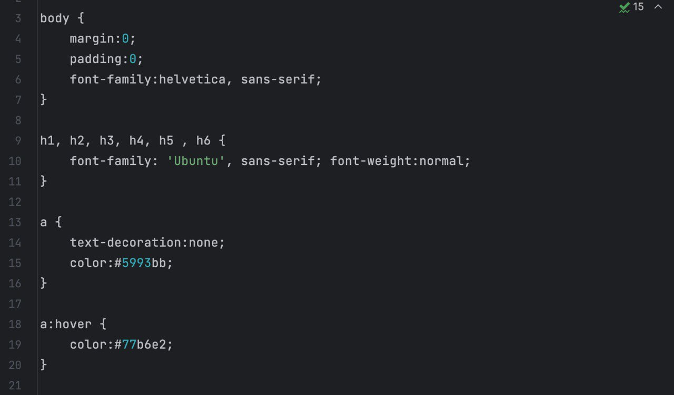

Рисунок 2 – HTML верстка и добавление CSS



Рисунок 3 – Меню сайта

Так же при создании меню на основной странице сайта с помощью Django я прописала ссылки на последующие страницы.

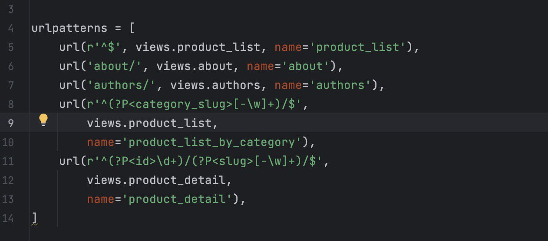

Рисунок 4 – Код меню на Django

После верстки меню, я начала делать тело страницы, в котором

содержится основная информация сайта, то есть каталог товаров. Каждый товар имеет отдельную страницу с описанием и ценой.

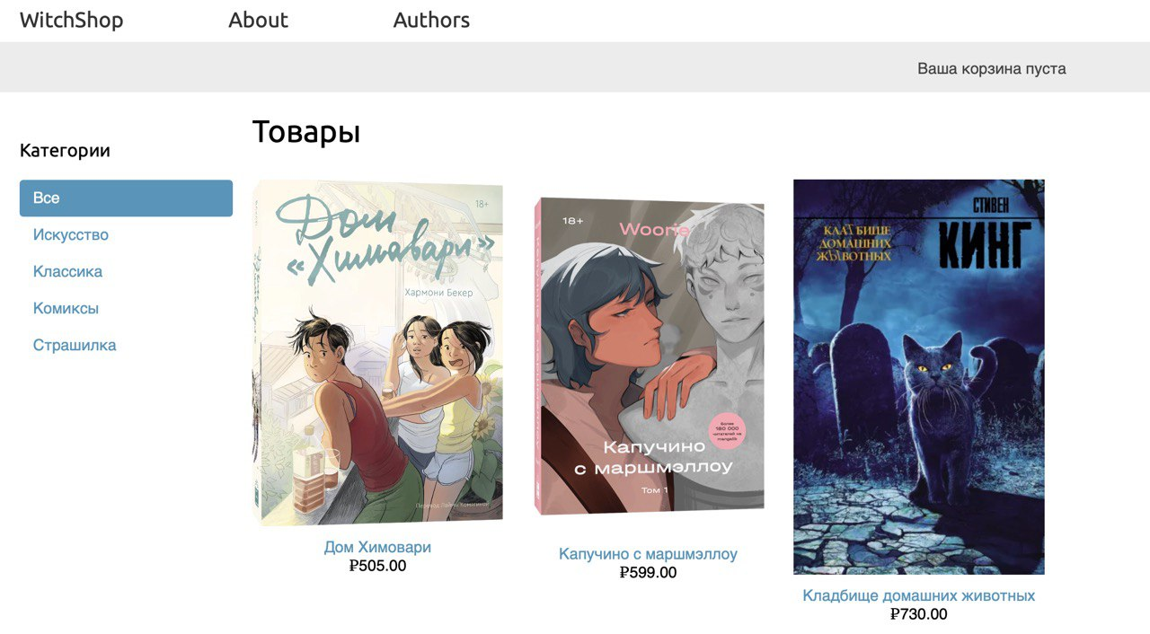

Рисунок 5 – Основная страница сайта

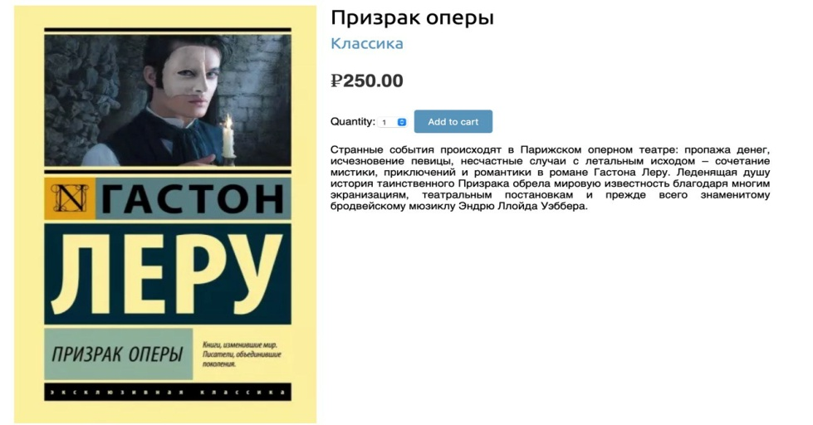

Рисунок 6 – Описание товара

После этого была создана корзина, а так же форма для оформления заказа пользователей. Всё имеет простой интерфейс, так что разберётся абсолютно каждый пользователь.

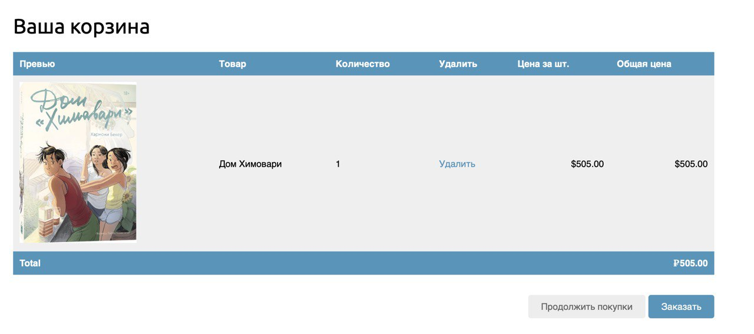

Рисунок 7 – Корзина для заказа

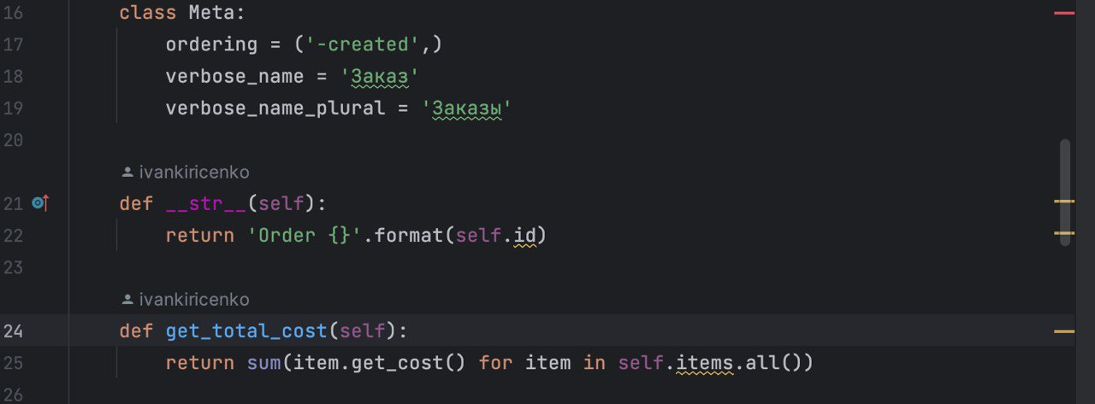

Рисунок 8 – Код для оформления заказа и отправки заполненной формы на почту организации

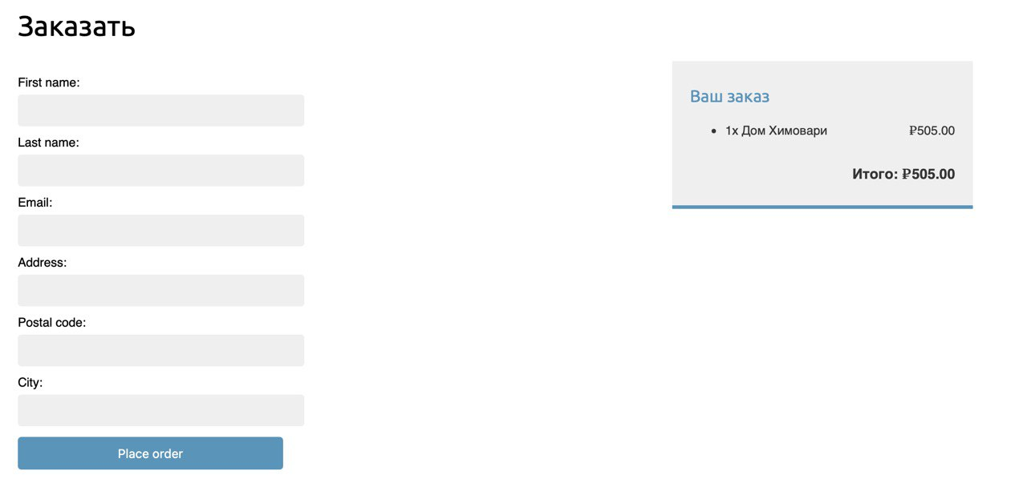

Рисунок 9 – Форма для оформления заказа

Список используемой литературы

1. <https://instrukzii.ru/specialisti/it/tehnik-programmyst.html>
2. compsch.com
3. <https://developer.mozilla.org/ru/docs/Learn/Server-side/Django/Introduction>
4. https://ru.wikipedia.org

Приложение

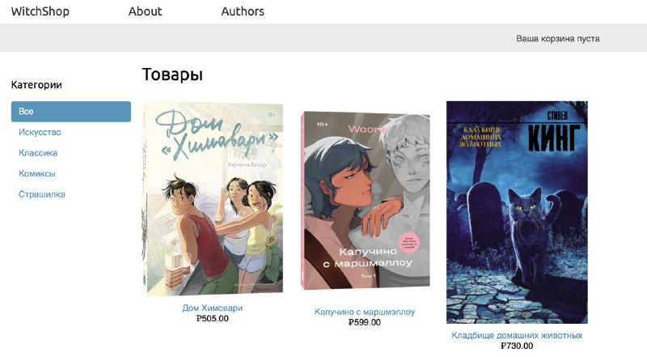

Рисунок 10 – Основная страница сайта